


Rétor, conectando líneas en nuestro barrio

Nos orientamos

¿Dónde están las mascotas?



¿Dónde están las mascotas?
Para este juego vamos a necesitar hacer grupos de 4 personas. Una vez que estemos en el grupo, colocaremos los conos de colores (o si no los aros de colores) formando un cuadrado mezclando los colores, de forma que quede algo parecido a la imagen:
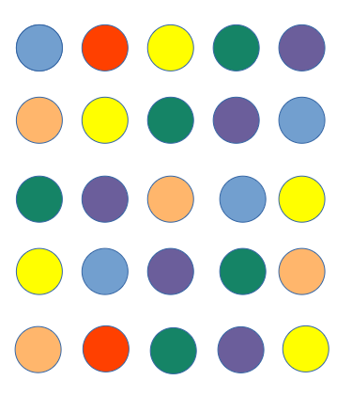

Una vez que estén los conos colocados, se irá todo el grupo al otro lado de la pista y se colocarán de espaldas, mientras que uno del grupo coge las tarjetas de las mascotas y las pone debajo de los conos que quiera, poniendo el nombre de vuestro grupo (para así no confundirlas con las mascotas de los otros grupos). Antes de coger la siguiente tarjeta debe anotar en una hoja la frase-pista de esa mascota, con uno de los siguientes formatos:
- Está entre el cono _______ y el cono _______
- Está debajo del cono ______
- Está encima del cono _______
- Está en el cono mas cerca de ______
- Está en el cono más lejos de ______

Cuando ya los haya colocado todos, volverá con su grupo, que ya se podrán poner de cara a los conos, sentados formando una fila. Quien haya colocado las tarjetas irá al último y le dirá la pista-frase de la primera mascota.
Esta frase se la irán diciendo desde el último al primero de la fila, que irá al cuadrado de conos y buscará en el cono que le ha indicado la frase-pista y traerá la tarjeta de la mascota.
Si ha acertado podréis pasar a la siguiente mascota, si no es así, el primero volverá a llevar la tarjeta al cono y volverá a empezar de nuevo.
Aquí tenéis las fichas de las mascotas desaparecidas.
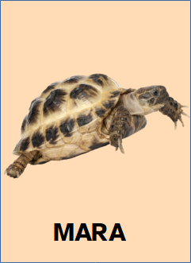
Grupo:


Grupo:

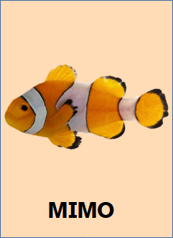
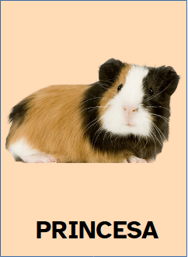
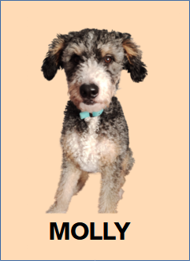
Grupo:
Grupo:
Grupo:



